《北京大學珍藏甲骨文字》新綴第三則

中央研究院歷史語言研究所 蔡哲茂

A：北大442（合25724）
B：北大444（合25726）

釋文：
戊午卜貞：王[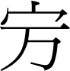]戠亡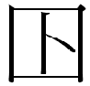。
戊午貞：王□戠。
己未卜，大貞：王戠，亡。
卜大告曰其。

說明：
綴合版字體、辭例、拼接點皆相合，應為一版之折。B版上半部《合集》拓影模糊不清，北大拓影較為清楚，今依北大拓影將A、B兩版綴合。第一條「戊午卜」卜辭，「王」字之後應有「」字，A版拓片不見此字，疑為漏刻。

